**DOCUMENTO DE ANALISIS (DIAGRAMA DE CASOS DE USO DE ANALISIS)**

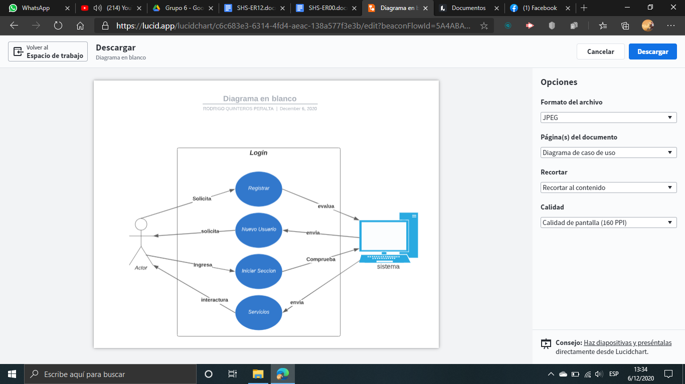**CU01 – Login**

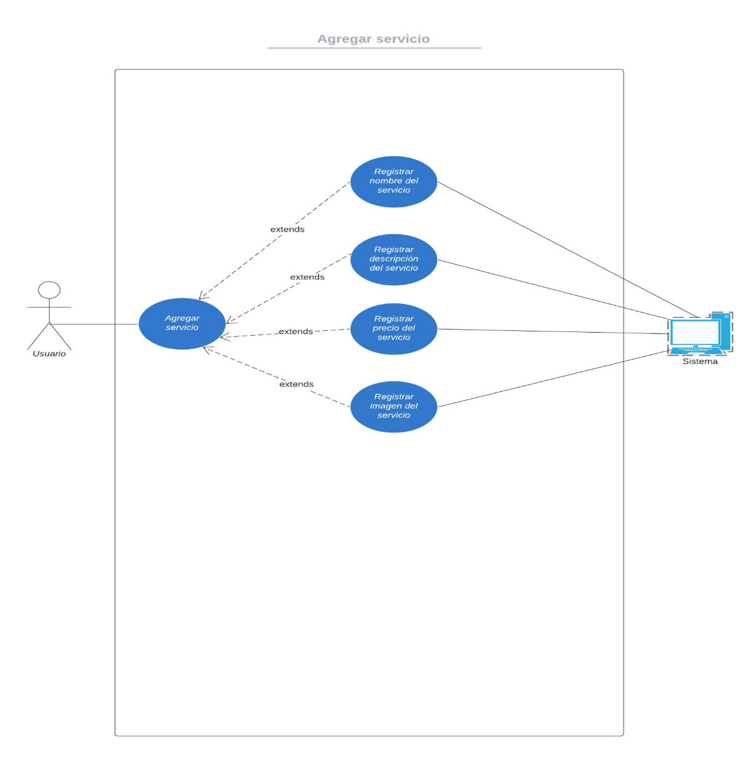**CU02 – Agregar servicios**

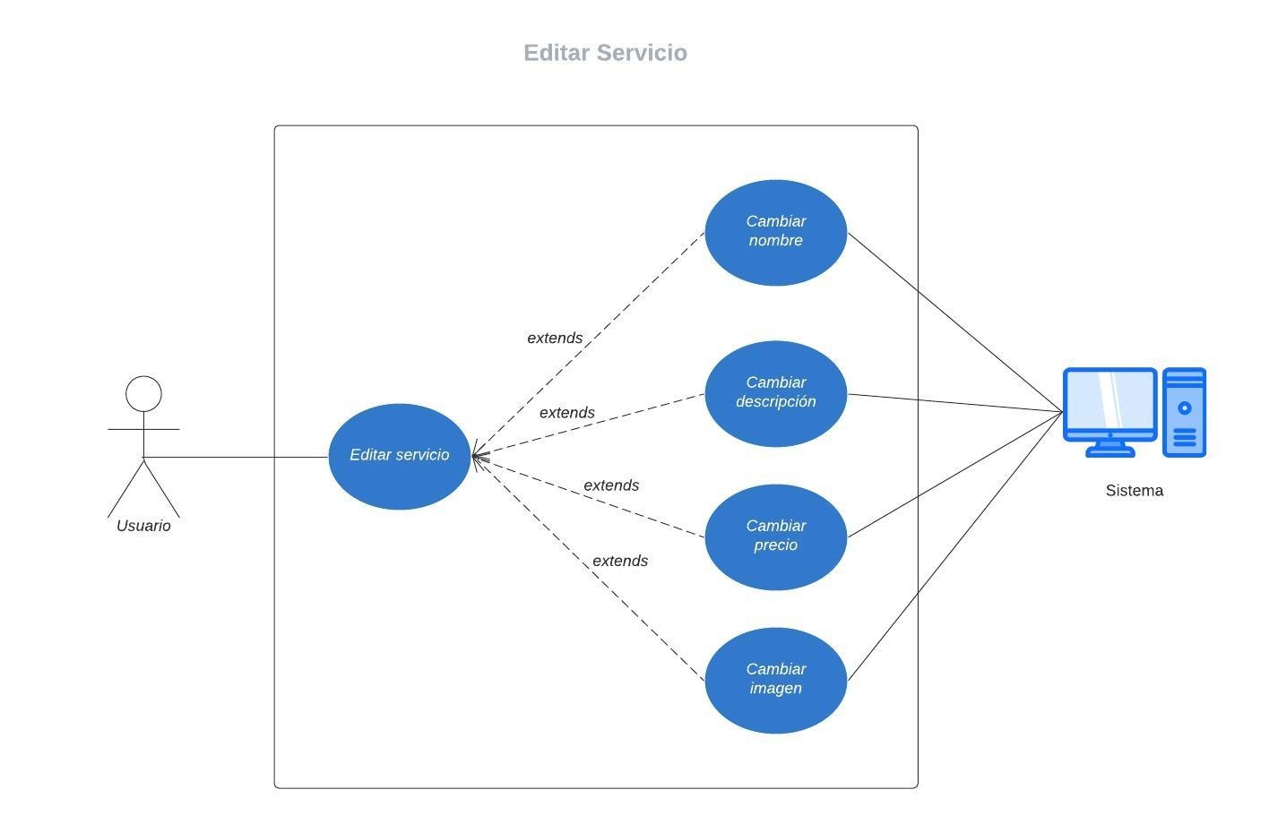**CU03 – Editar servicio**

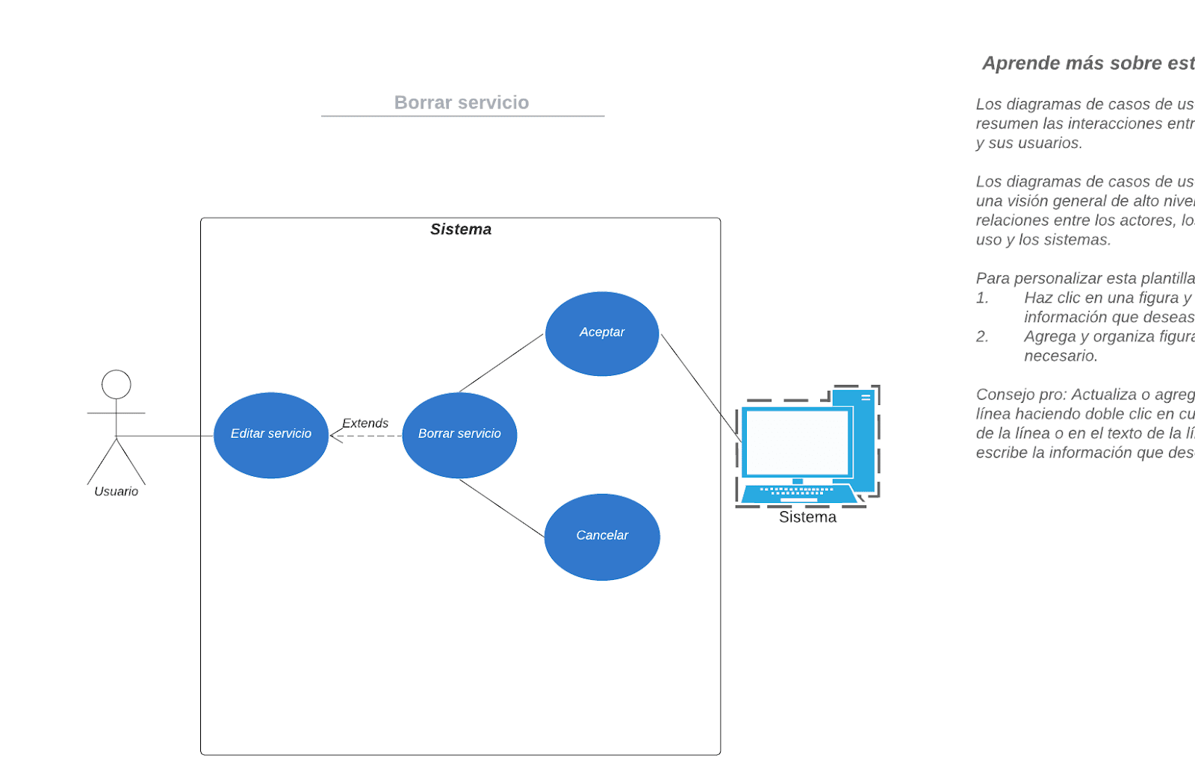**CU04 – Borrar servicio**

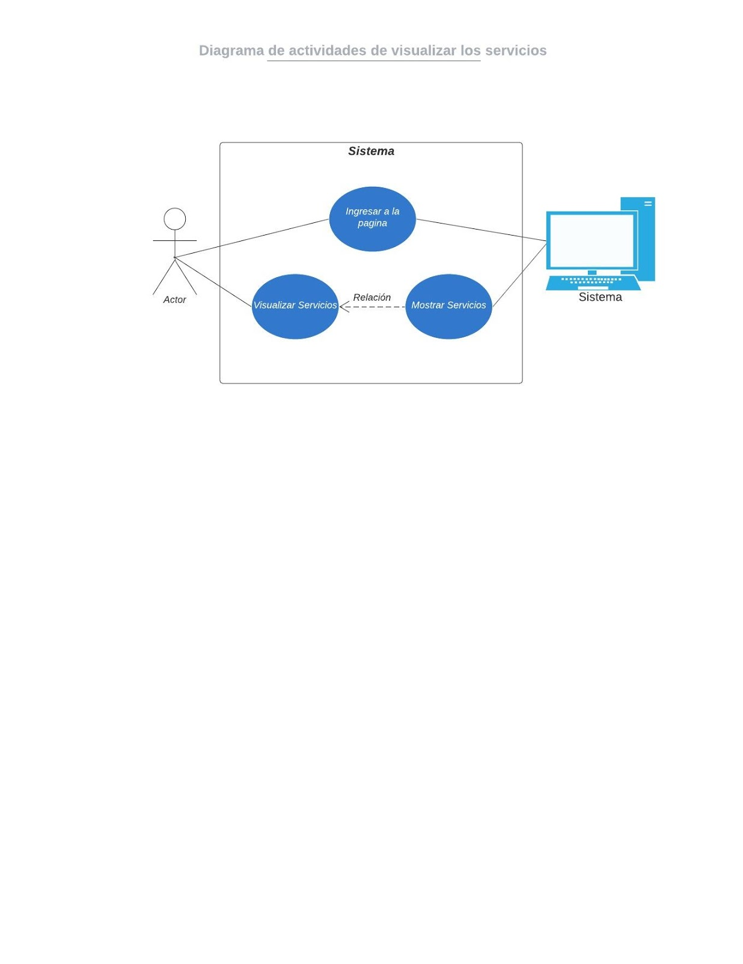**CU05 – Visualización de los servicios en portada**

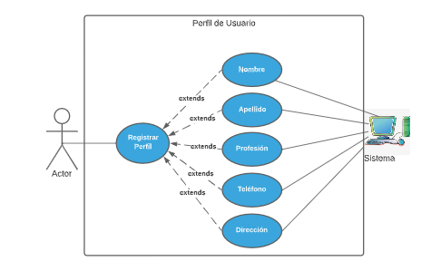**CU06 – Perfil de usuario**

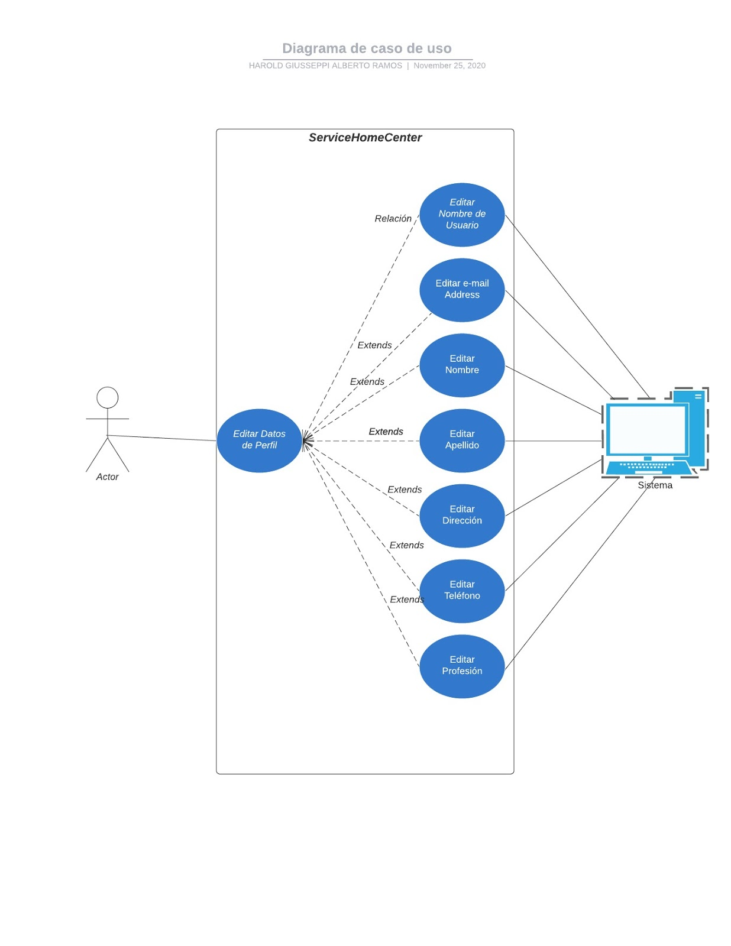**CU07 – Editar perfil de usuario**

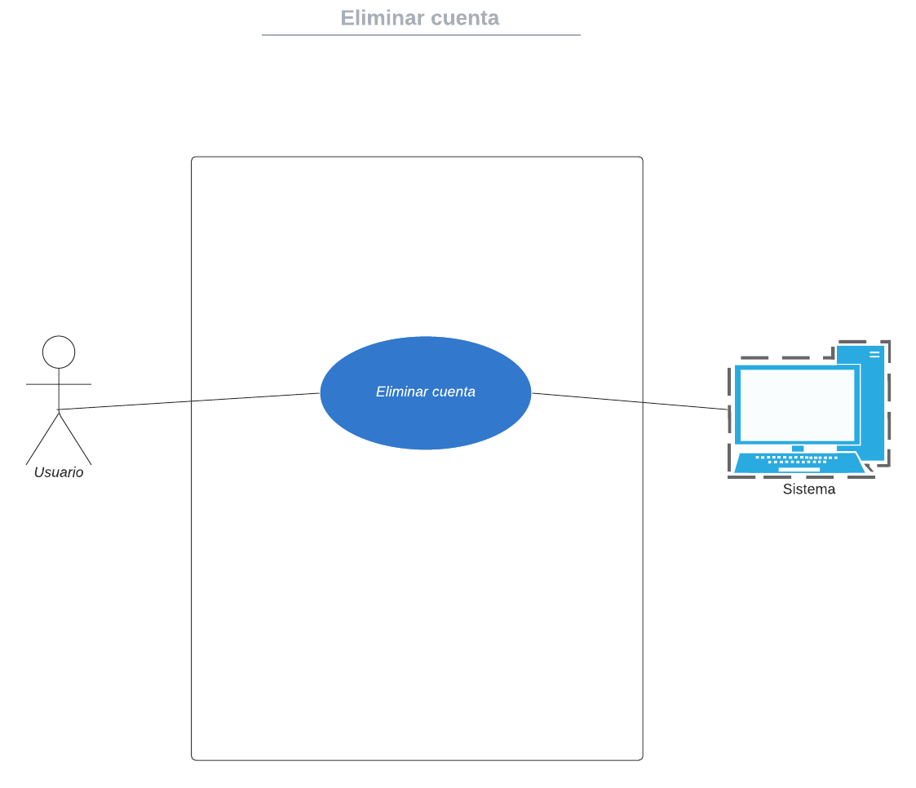**CU08 – Eliminar cuenta**

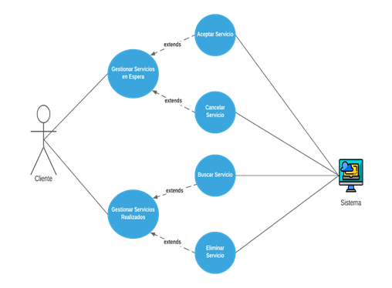**CU09 – Gestión de servicios**

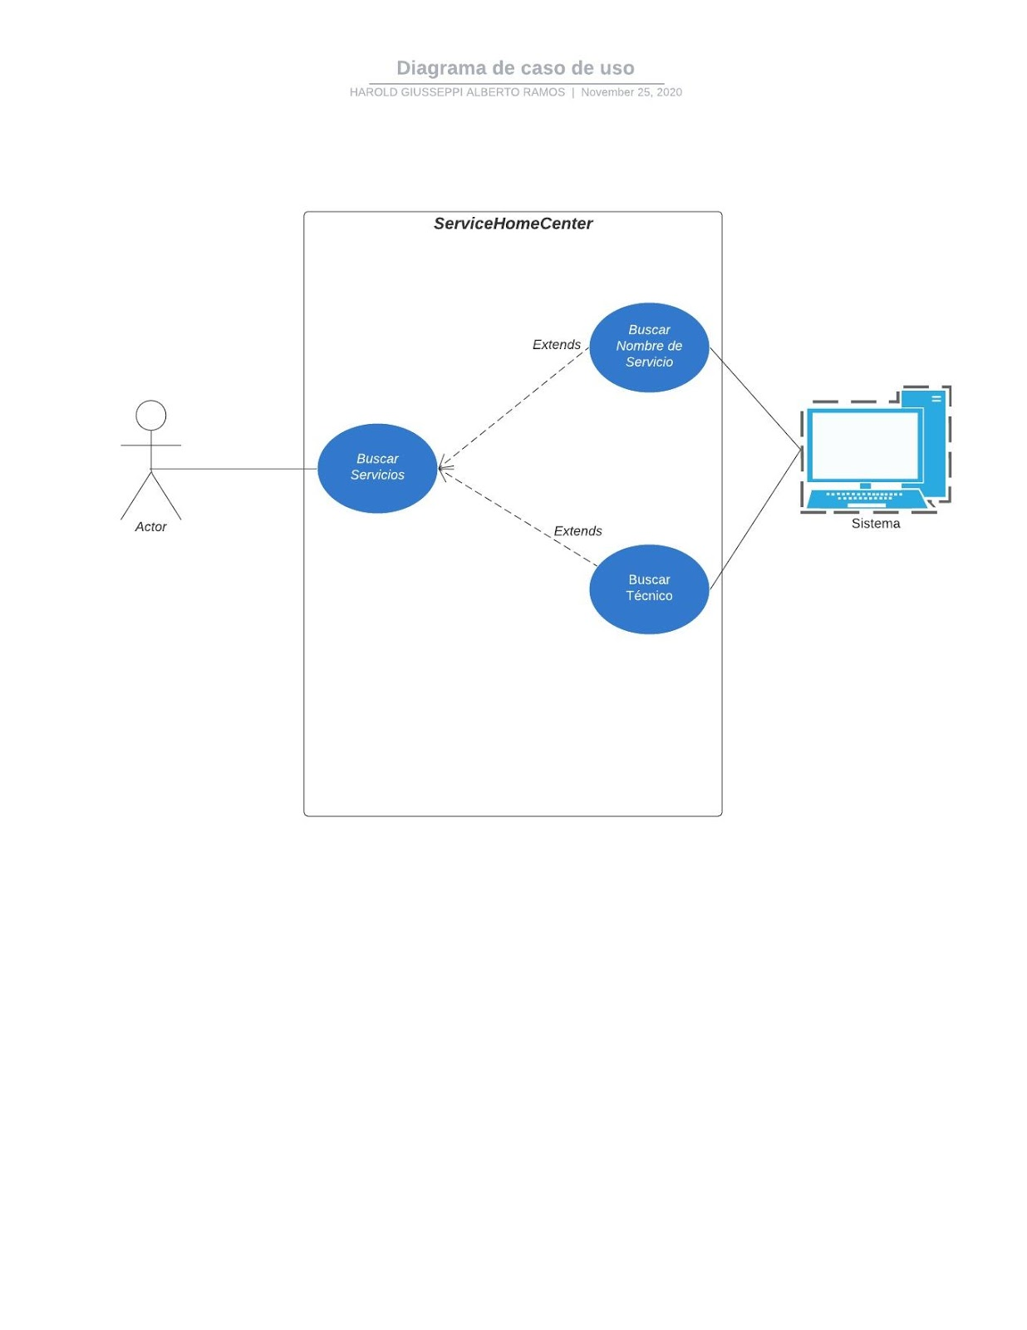**CU10 – Sección búsqueda de servicios**

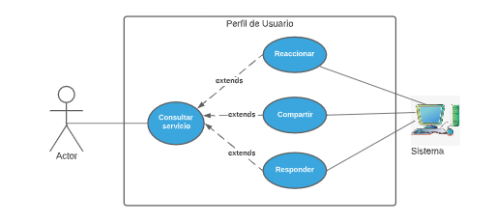**CU11 – Discusión de servicios**

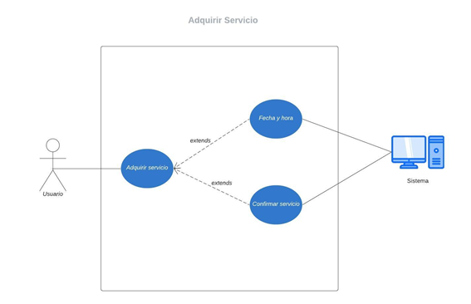**CU12 – Adquirir servicios**